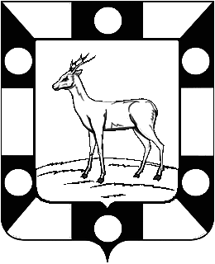

Собрание Представителей городского поселения Петра Дубрава
муниципального района Волжский Самарской области
Четвертого созыва

РЕШЕНИЕ

23.11. 2022 № 119

О внесении изменений в решение Собрания Представителей городского поселения Петра Дубрава муниципального района Волжский Самарской области от 03.11.2022 № 115 «О передаче осуществления полномочий по вопросам местного значения между администрацией городского поселения Петра Дубрава муниципального района Волжский Самарской области и администрацией муниципального района Волжский Самарской области».

В соответствии с пунктом 4 статьи 15 Федерального закона от 06.10.2003 № 131-ФЗ «Об общих принципах организации местного самоуправления в Российской Федерации, руководствуясь Уставом городского поселения Петра Дубрава муниципального района Волжский Самарской области Собрание Представителей городского поселения Петра Дубрава муниципального района Волжский Самарской области РЕШИЛО:

1.Внести в Решение Собрания Представителей городского поселения Петра Дубрава муниципального района Волжского района Самарской области от 03.11.2022 № 115 «О передаче осуществления полномочий по вопросам местного значения между администрацией городского поселения Петра Дубрава муниципального района Волжский Самарской области и администрацией муниципального района Волжский Самарской области», (далее - Решение) следующие изменения:
  - Абзац 1 пункта 1 Решения изложить в следующей редакции:
«1.Передать муниципальному району Волжский Самарской области осуществление части полномочий местного значения городского поселения Петра Дубрава муниципального района Волжский Самарской области с 01.01.2023 года по 31.12.2025 года по вопросам осуществления внутреннего финансового контроля:»
2. Опубликовать настоящее решение в печатном средстве информации г.п. Петра Дубрава «Голос Дубравы» и на официальном сайте городского поселения Петра Дубрава муниципального района Волжский Самарской области в информационно-телекоммуникационной сети «Интернет».
3. Настоящее решение вступает в силу с 1 января 2023 года.

Председатель Собрания представителей Л.Н.Ларюшина

Глава городского поселения
Петра Дубрава В.А.Крашенинников

